МБДОУ Сявский детский сад «Колокольчик»

ПРОЕКТ
«ЛЮБИМЫЕ ДЕТСКИЕ ПИСАТЕЛИ»

Воспитатель: Шильникова Т.В.

Цель: Развитие интереса детей к художественной литературе и чтению.

Задачи:
- Развивать интерес к художественной литературе ,формировать навыки устной речи.
- Воспитывать языковое чутье ,желание говорить правильно и красиво.
- Совершенствовать умение выразительно декламировать стихи, читать произведения ,драматизировать ,инсценировать.
- Создавать условия для совместной деятельности детей и педагогов.

Сроки: с 1июня по 30 июня
Участники: педагоги МБДОУ, дети и их родители.
Этапы реализации:
Подготовка:
- сбор информации
- подготовка оборудования
Основной:
- работа с детьми
- работа с родителями
- оснащение предметно – развивающей среды
Обобщение:
- систематизация материала
- проведение выставок , развлечений, викторин, конкурсов.

Строение реализации проекта.
Мероприятия | Цель | Сроки
Беседы ,занятия , чтение художественной литературы(с писателями С.Я.Маршака ,К.И.Чуковского, С.В.Михалкова) | Познакомить детей с творчеством писателей. | Первая и вторая неделя 1 июня-14 июня
Конкурс чтецов по творчеству писателей. Экскурсия в библиотеку. | Совершенствовать умение выразительно декламировать стихи, желание говорить правильно и красиво. | Третья неделя и 14 июня-20 июня
Викторина «Книголюбы» Выставка книг. | Продолжать развивать речь, память. | Четвертая неделя 20 июня-30 июня
Выставка рисунков. Развлечение «Мы любим книги» | Развивать интонационную выразительность речи, пантомимические навыки. | Четвертая неделя 20 июня-30 июня

Приложение № 1. Развлечение.
Цель:
Развитие интереса к художественной литературе и чтению.
Задачи
Закрепление знаний детей о творчестве С. Я. Маршака.
Развитие слухового восприятия, памяти и речи, коммуникативных навыков и культуры поведения, эмоционально – волевой сферы.
Предварительная работа:
Чтение и заучивание стихов и сказок С.Я. Маршака, просмотр диафильмов и мультфильмов, выставка рисунков.
Действующие лица:
Почтальон, Дама, Рассеянный.
Ход:
Дети входят в зал и садятся на стульчики.
Воспитатель :
Кто в стучится в дверь ко мне
С толстой сумкой на ремне
С цифрой «5» на медной бляшке
В синей фирменной фуражке (Открывается дверь входит Почтальон).
Дети: (хором) Ленинградский почтальон!
Почтальон. Здравствуйте, дети!
Дети. Здравствуйте!
Почтальон. А откуда вы меня знаете?
Воспитатель. Вы пришли к нам из книги замечательного писателя – Самуила Яковлевича Маршака.
Почтальон. Совершенно верно! А ребята знают, как называется эта книга?
Ответы детей.
Почтальон. Молодцы! Я приношу в дома разные письма, телеграммы, посылки и газеты. Но сегодня у меня удивительный день. Все письма, посылки и телеграммы адресованы в одно и тоже же место.
Воспитатель. Дорогой почтальон, вы попали как раз по этому адресу, и мы с удовольствием примем все письма, посылки и телеграммы, которые вы принесли.
Почтальон. Моя почта сегодня необычная. В каждом письме, посылке и телеграмме находятся разные задания, которые помогут мне узнать, хорошо ли ребята из вашего детского сада знают произведения Самуила Яковлевича Маршака. (Достает первый конверт).
Инсценированное стихотворение.
Дети исполняют заранее подготовленные сценки н любое стихотворение Маршака.
Почтальон. (Достает маленький сверток, разворачивает его с помощью детей и достает колечко). Это, наверное, то самое колечко, которое потеряла девочка Оля в стихотворении Самуила Яковлевича Маршака. Давайте с ним поиграем.
Игра «Колечко»
Дети встают в круг, складывают ладошки «лодочкой».
Почтальон. Покатилось, покатилось Олино колечко,
Покатилось, покатилось с нашего крылечка,
Покатилось колесом, притаилось за кустом.
Колечко, колечко, выйди на крылечко!
Оставляет колечко у кого – то из детей. Ребенок, у которого оказалось колечко, должен с последними словами выбежать в круг и показать всем детям плясовое движение, которое те повторяют под музыку. Игра продолжается в несколько раз.
В зал входит Дама.
Дама. Добрый день, Дети! Здравствуйте, Почтальон! Вы себе не представляете!!! У меня продолжаются проблемы с моим багажом!!! Вы, наверное, все помните, что я «…сдавала в багаж: диван, чемодан, саквояж, картину, корзину, картонку и маленькую собачонку». До сих пор не могу получить свой багаж!!!
Почтальон. Я думаю, что сейчас мы сможем устранить вашу проблему, а помогут нам ребята.
Игра – аттракцион «Багаж»
В зал вывозят тележки с предметами. Дети должны отобрать только те предметы, которые Дама сдавала. Дама сверяет соответствие отобранных предметов , забирает свое имущество и прощается с детьми.
Почтальон. (Достает следующий конверт с заданием). Все вы знаете «Сказку о глупом мышонке». Это очень поучительная история о мышонке, который не любил песни, которые ему пела перед сном мама, поэтому маме пришлось искать няню для своего любимого сыночка. Давайте вспомним, кого приглашала мышка-мать в няньки глупому мышонку?(Называют).
Почтальон хвалит детей и предлагает распаковать следующую посылку, - в ней находится мячик.
Игра «Мой веселый звонкий мяч»
Дети (хором…Мой веселый……Раз два три-беги!)
Дети передают мяч из руки в руки по кругу; тот у кого мяч остался с концом предложения, разворачивается и держит мяч на вытянутых руках перед собой. Дети, стоящие справа и слева от мяча, встают спина к спине и по команде обегают круг и стараются взять мяч первым.
Почтальон. Это письмо очень давно шло к вам в детский сад. В нем были написаны герои произведений Маршака, но из за того, что письмо долго шло, часть имени стерлась. Вам предстоит восполнить то, что уже никак не прочитать.
1.Усатый - … (полосатый).
2.Ванька -… (Встанька).
3. Сорок четыре веселых … (чижа).
4. Петя -… (попугай).
5.Умный… (мышонок).
6. Рассеянный с улицы… (Бассейнной).
В зал входит Рассеянный.
Почтальон. О, а вот и он сам пожаловал к нам! Какая приятная встреча!!!
Рассеянный. Глубокоуважаемый вагоновожатый!
Вагоновожатый глубоковожатый!
Во что бы то ни стало мне надо выходить.
Нельзя ли у трамвала вокзай остановить?
Почтальон (детям). Ребята, кажется, наш Рассеянный опять все перепутал (Рассеянному.) Уважаемый Рассеянный с улицы Бассейной! Вы находитесь не в трамвае! Вы пришли в детский сад! Мы очень рады, что вы к нам зашли, потому что наши ребята прекрасно знают и любят Маршака, а историю о вас наши ребята прекрасно знают из книжки этого замечательного писателя!
Рассеянный. В моей жизни все время происходят странные истории. Я все время все путаю и забываю. Я очень рассеянный человек – это правда! А ваши ребята знают много произведений Маршака? (Ответы детей.) Я очень люблю сказку про Доктора Айболита!
Почтальон. Рассеянный, вы что – то опять перепутали! Про доктора Айболита написал Корней Чуковский. Ведь и другие писатели писали для детей!
Рассеянный. Я хочу попросить вас помочь разобраться, какие еще произведения написал Самуил Яковлевич, а какие написаны другими авторами. Если я назову произведение Маршака, вы хлопайте в ладоши, а если я назову произведение, которое написал кто – то другой – топайте ногами.
Игра «Чья книга?»
Рассеянный хвалит детей и благодарит их.
Рассеянный. (почтальону.) А что за сумка у вас на плече?
Почтальон. Так ведь я же почтальон из книги Маршака…
Дети. «Почта»!
Почтальон. А в моей сумке осталось последняя посылка. Но перед тем, как мы ее откроем, все вместе с ребятами станцуем веселый танец.
Веселый танец «Лавата»
Почтальон достает посылку и вместе с Рассеянным раздают детям призы и подарки; прощаются с детьми и уходят.
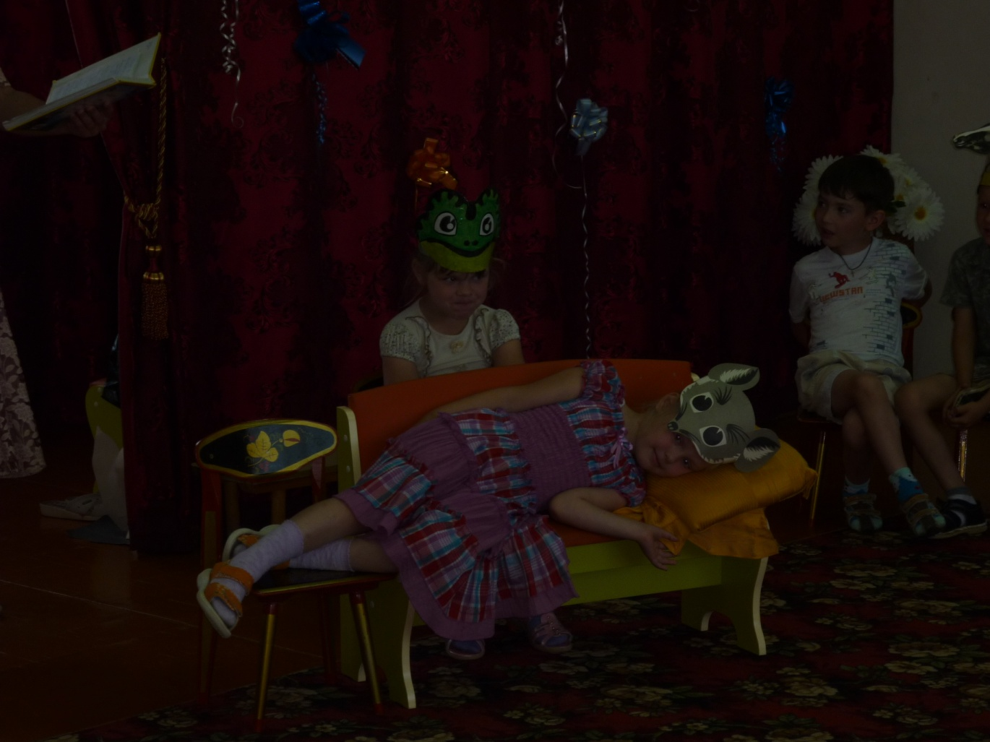
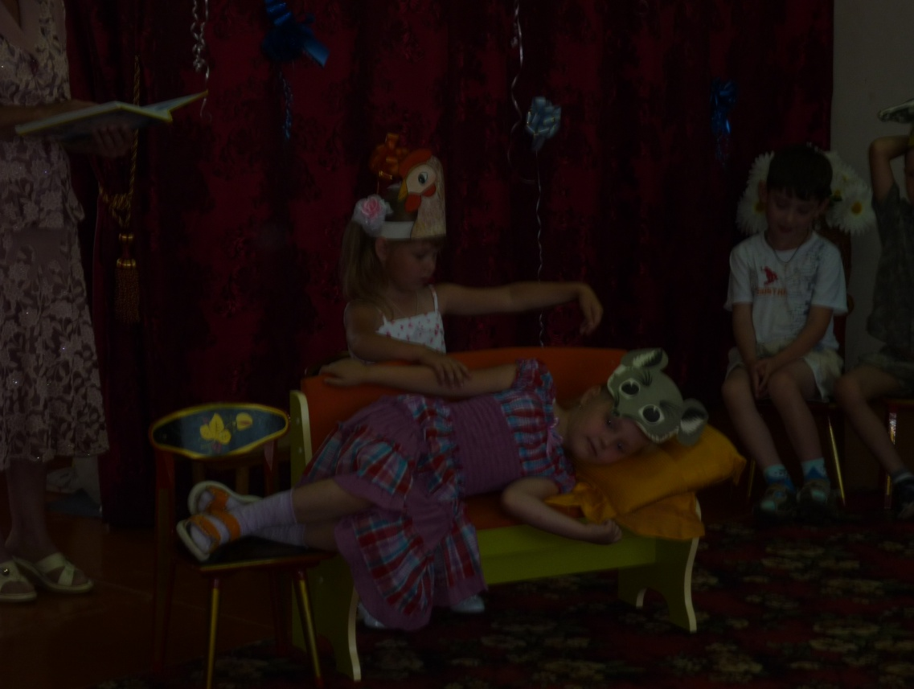

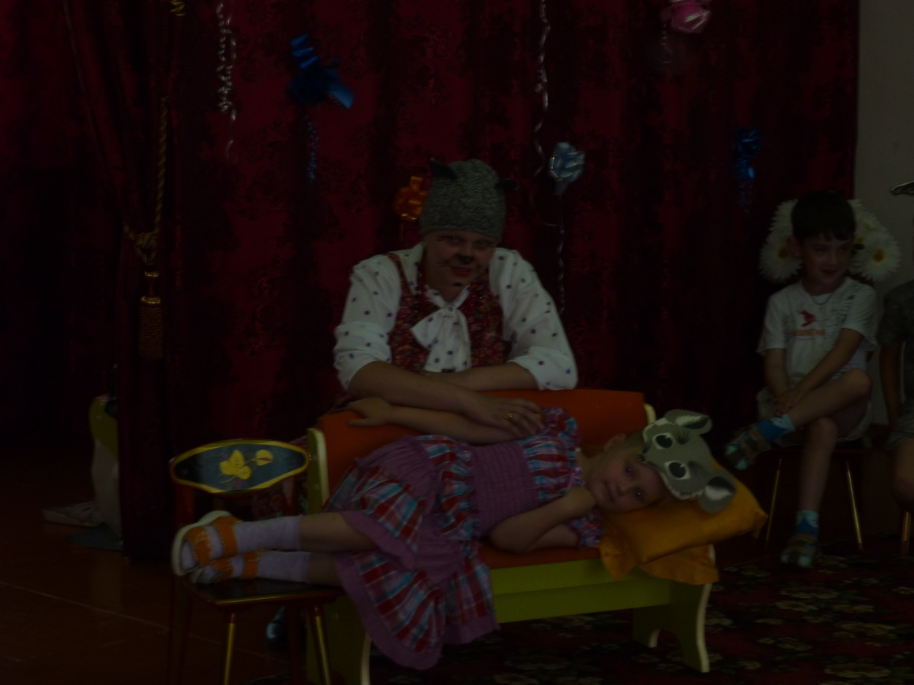

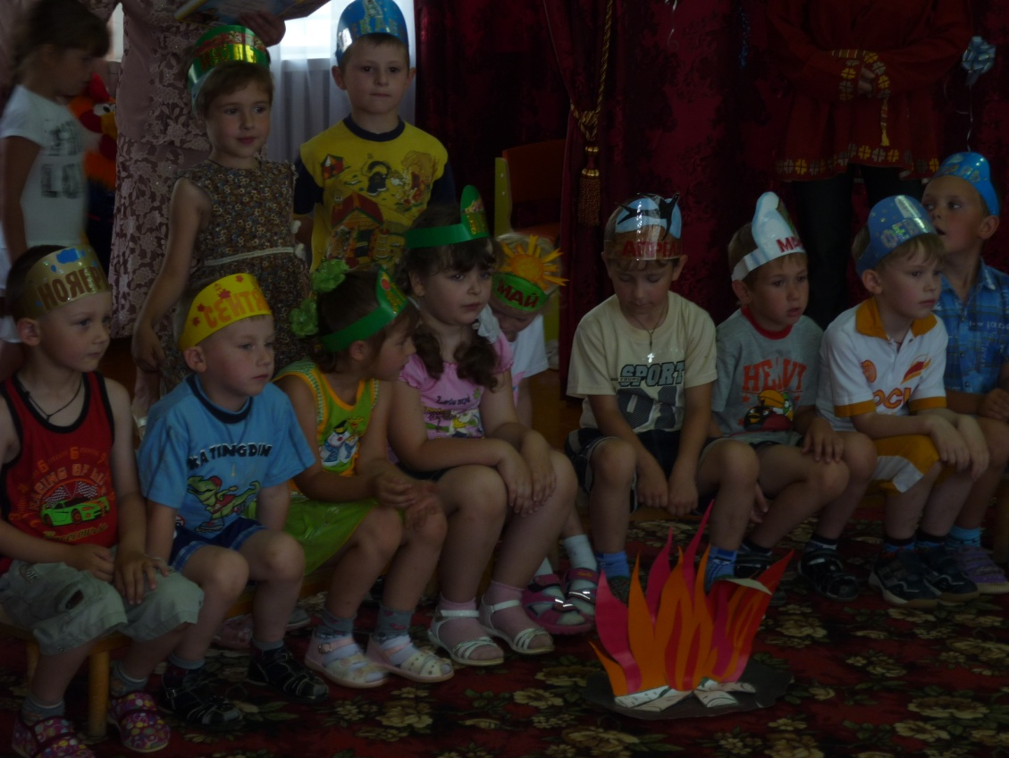

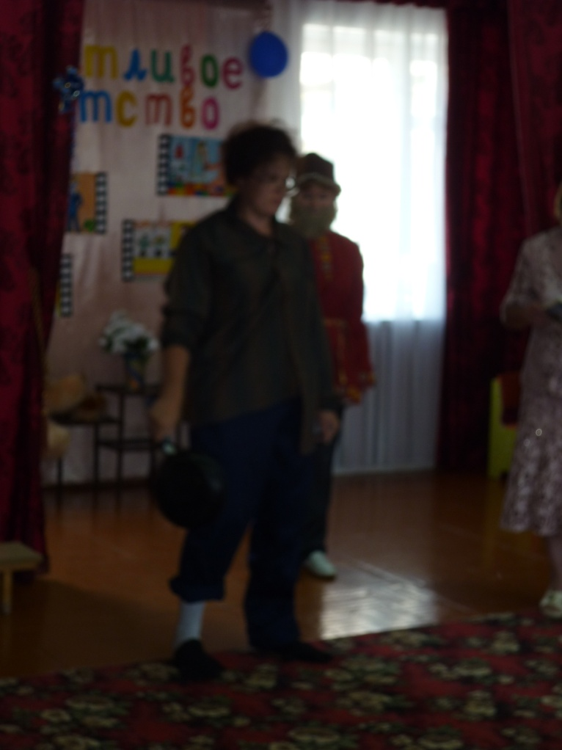

Викторина «Книголюбы»

Цели:
- Закрепить и обобщить знания детей о творчестве С.Я. Маршака и К.И. Чуковского;
- Продолжать прививать интерес к художественной литературе;
- Совершенствовать умение выразительно декламировать стихи;
- Продолжать развивать речь, память;
- Вызвать у детей эмоциональный настрой;
- Развивать интонационную выразительность речи, пантомимические навыки.
Предварительная работа с детьми:
- Чтение стихов С.Я. Маршака и К.И. Чуковского;
- Разучивание стихов С.Я.Маршака «Багаж», К.И. Чуковского «Чудо-дерево»;

- Лепка персонажей из произведений «Где обедал воробей?», «Зоопарк» С.Я. Маршака и «Айболит» К.И.Чуковского;
- Конструирование и аппликация по темам;
- Рисование на тему «Мои любимые герои».

Ход викторины:

(Дети делятся на две команды, придумывают название для своей команды.)

Конкурс «Кто быстрее»
Воспитатель задает вопросы каждой команде по очереди.
«…Повернись на правый бок, дам тебе овса мешок…» (Ответ: «Сказка о глупом мышонке» С.Я.Маршака.)
«…И вывихнуто плечико у бедного кузнечика…» (Ответ: «Айболит» К.И.Чуковского.)
«…Не дается мне буфет. Сколочу я табурет…» (Ответ: «Мастер –ломастер» С.Я.Маршака.)
«…Прибежал медведь и давай реветь: ку-ка-ре-ку…» (Ответ: Путаница» К.И.Чуковского.)
«…Дали туфельки слону. Взял он туфельку одну…» (Ответ: «Детки в клетке» С.Я.Маршака.)
«…И папочка и мамочка под деревом сидят, и папочка и мамочка детям говорят…» (Ответ: Бармалей» К.И.Чуковского.)
«…Из чего только сделаны мальчики?» (Ответ: «О мальчиках и девочках» С.Я.Маршака.)
«…Наступила темнота, не ходи за ворота: кто на улицу попал – заблудился и пропал…» (Ответ: «Краденное солнце» К.И.Чуковского.)
«…Из вас двоих важнее тот, кто без другого проживет…» (Ответ: «Сказка про короля и солдата» С.Я.Маршака.)
«…А посуда вперед и вперед по полям, по болотам идет…» (Ответ: «Федорино горе» К.И.Чуковского.)

Конкурс «Закончи отрывок и назови произведение»
Ведущий зачитывает отрывок из литературного произведения, а дети заканчивают его и называют автора:
« Дама сдавала багаж…» Ответ: «…Диван, чемодан, саквояж, корзину, картину, картонку, и маленькую собачонку…», «Багаж» С.Я.Маршака.)
«В Африке разбойник, в Африке злодей…» (Ответ: «…в Африке ужасный Бармалей…», «Бармалей» К.И.Чуковского.)
«Кто стучится в дверь ко мне…» (Ответ: «С толстой сумкой на ремне, с цифрой «5» на медной бляшке, в синей форменной фуражке?...», «Почта» С.Я.Маршака.)
«А лисички взяли спички…» (Ответ: «…К морю синему пошли, море синее зажгли», «Путаница» К.И.Чуковского.)
«В праздник папа всю семью…» (Ответ «…Угощал мороженным. Петя долю съел свою, потом – Сережину…», «Где тут Петя, где Сережа?» С.Я.Маршака.)
«Злая, злая нехорошая змея…» (Ответ: «…Укусила молодого воробья…», «Айболит» К.И.Чуковского.)
«Знаешь ли ты, сколько месяцев в году?..» (Ответ: «Двенадцать. А как их зовут? Январь, февраль, март…», «Двенадцать месяцев» С.Я.Маршака.)
«Маленькие детки, ни за что на свете…» (Ответ: « Не ходите в Африку гулять…», «Бармалей» К.И.Чуковского.)
«Вот тебе под спинку…» (Ответ: «…мягкую перинку…», «Усатый-полосатый» С.Я.Маршака.)
«Ох, нелегкая это работа…»(Ответ: «…из болота тащить бегемота…», «Телефон» » К.И.Чуковского.)

Физминутка: «Если нравится тебе…»

Конкурс «Драматизация произведений «Багаж» С.Я.Маршака и «Чудо-дерево» К.И.Чуковского»

(Дети учат стихи заранее. На столах разложены атрибуты ,карточки с номерами по содержанию стихотворения «Багаж» .Дети вытягивают номера и выбирают атрибуты для своей роли.(В конце викторины подчитываются баллы).

